**Informacje o Publicznym Przedszkolu w Ciechowie w języku łatwym do czytania i zrozumienia**

Obraz przedstawia logo tekstu łatwego do czytania i rozumienia: głowa nad otwartą książką i podniesiony w górę kciuk w geście OK

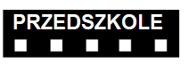**Publiczne Przedszkole w Ciechowie**

**Publiczne Przedszkole w Ciechowie**

**to w skrócie przedszkole.**

**Przedszkolem** zarządza dyrektor.

Dyrektorowi w pracy pomagają pracownicy szkoły.

**Czym zajmuje się przedszkole?**

* Zapewnia dzieciom opiekę,
* Zabezpiecza pobyt dzieci w przedszkolu,
* Wspomaga rozwój dzieci,
* 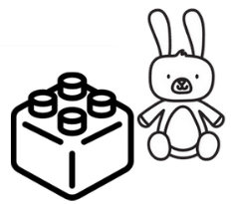Wychowuje dzieci poprzez kształtowanie właściwych postaw,
* Odpowiada za kształcenie dzieci,
* Pozwala dzieciom na zabawę.

Przedszkole czynne jest od poniedziałku do piątku.

W naszym przedszkolu opiekujemy się dziećmi w wieku od 3 do 6 lat.

Opiekę nad dziećmi sprawują nauczyciele.

Nauczyciele to pracownicy przedszkola.

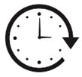**Jeśli chcesz się z nami skontaktować:**

* Przyjdź do nas:

Od poniedziałku do piątku

w godzinach od 08:00 do 16:00,

* Zadzwoń pod numer 71 317 33 62,
* Napisz e-mail na adres:

[przedszkole.ciechow@srodaslaska.pl](mailto:przedszkole.ciechow@srodaslaska.pl),

* Napisz do nas drogą tradycyjną na adres:

Przedszkole Publiczne w Ciechowie

ul. Osiedlowa 6

55-300 Ciechów**,**

* Obraz zawierający tekst, clipart, sprzęt

  Opis wygenerowany automatycznieJeśli chcesz skorzystać z usługi tłumacza języka migowego, możesz skorzystać z wideotłumacza. **Wideotłumacz** języka migowego dostępny jest

od poniedziałku do piątku w godzinach 8:00-16:00.

Znajdziesz go pod linkiem: <https://synergiaconsulting.pl/kontakt/>.

Jeśli jesteś osobą ze szczególnymi potrzebami, możesz złożyć wniosek.

Jest to wniosek o zapewnienie dostępności:

* architektonicznej,
* informacyjno-komunikacyjnej.

**Gdzie nas znajdziesz?**

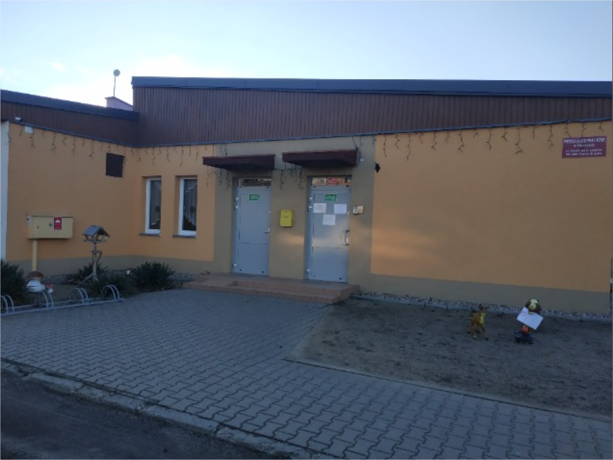

W budynku brak udogodnień dla osób niepełnosprawnych.



**Adres**  
ul. Osiedlowa 6  
55-300 Ciechów

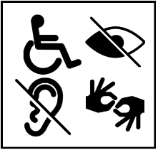**Więcej informacji dla osób z niepełnosprawnościami:**

[Sprawdź deklarację dostępności Publicznego Pzedszkola w Ciechowie](https://przedszkoleciechow.edupage.org/a/deklaracja-dostepnosci)

“© European Easy-to-Read Logo: Inclusion Europe. More information at [www.inclusion-europe.eu/easy-to-read](http://www.inclusion-europe.eu/easy-to-read)”.